Seguridad de Procesos Industriales a través de la Automatización
Cristina Verde R.
Instituto de Ingeniería, UNAM,
Ciudad Universitaria, 04510 DF México,
verde@servidor.unam.mx,
http://www.iingen.unam.mx/Automatizacion/default.aspx

RESUMEN

Se discuten e introducen los principios de operación de los sistemas de monitoreo automático por software para diagnosticar casos anormales y fallas en procesos industriales y sistemas físicos complejos. Se muestran dos casos de estudio en donde la seguridad de las instalaciones, medio ambiente y sociedad son primordiales. La primea aplicación es un localizador en línea de posiciones y gastos de fugas en redes de hidrocarburos; como segundo estudio, se presenta un algoritmo para el diagnóstico de condiciones anormales en un bioreactor de una planta de tratamiento de aguas residuales industriales. Ambas aplicaciones están validadas con simulaciones y experimentos llevados a cabo en el Instituto de Ingeniería de la UNAM.

INTRODUCCIÓN

Tener la capacidad de observar, predecir y controlar el entorno de manera segura ha sido siempre una prioridad para el hombre y por tanto se han buscado mecanismos que ayuden a gobernar los fenómenos que rodean a éste. Los logros para gobernar sistemas complejos han permitido en cierto sentido bienestar y seguridad inimaginables por nuestros antepasados.
Así, junto con la disciplina de Control Automático, la Informática, las Comunicaciones y la Electrónica son pilares en el desarrollo de la Cibernética. Es difícil pensar en un sistema o proceso eficiente y confiable moderno que no involucre de manera interdisciplinaria herramientas desarrolladas por estas disciplinas. En este sentido se podría hablar de servomecanismos simples como el de una puerta automática, pasando por la operación de una planta de tratamiento de aguas residuales o de redes de hidrocarburos, llegando hasta sistemas complejos y poco comunes como los vehículos exploradores de planetas. Estos sistemas son controlados por dispositivos inspirados por la naturaleza, a la que el intelecto humano imitó, al diseñarlos. Este tipo de sistemas comparten tres características: pretenden gobernar comportamientos de elementos físicos de manera exacta, desean manipular situaciones no previstas en el diseño con una gran seguridad, e involucran como principio básico de operación la retroalimentación integrada con la telemática. La teoría de control se puede considerar como una rama reciente de las matemáticas aplicadas, que estudia y diseña las acciones que deben realizar un sistema automático de control, hoy en términos de mercadotécnica llamadas acciones inteligentes, para lograr procesos físicos eficientes, confiables, seguros y de bajo costo a pesar de la complejidad y dinámicos de los procesos.
Así, la sinergia producida por la teoría de control integrada con la electrónica y el cómputo ha permitido un mejor nivel de vida y seguridad de la sociedad. Detrás de todo autómata hay un cerebro oculto diseñado por software frecuentemente ignorado y responsable de las acciones de sistema.
Adicionalmente, a los requerimientos básicos de un control automático, los sistemas deben ser seguros y confiables por lo que es necesario dotarlos de capacidades para monitorear permanentemente el estado y comportamiento del proceso y detectar fallas provocadas por envejecimiento y perturbaciones extremas no previstas que causan daños y catástrofes de grandes consecuencias; como podrían ser la falta de energía eléctrica, el desplome de un avión, la explosión en una planta nuclear o petroquímica, por mencionar algunas. Esta tarea de monitoreo automático para detectar fallas se puede lograr por software cuando se dispone de información del comportamiento del proceso en condiciones normales, y existe cierta redundancia en la información que se observa o mide del proceso.
En esta presentación se introduce de manera muy general el principio de la detección de fallas y de monitoreo automático para diagnosticar casos anormales y fallas en procesos industriales y sistemas físicos complejos. Se consideran dos casos de estudio en donde la seguridad de las instalaciones y el medio ambiente tienen una alta prioridad. La primera aplicación es un detector automático de fugas con capacidad de determinar autónomamente las posiciones de fugas en redes de hidrocarburos. El segundo ejemplo considera un sistema de monitoreo basado en sistemas artificiales por software para el diagnóstico de condiciones anormales en un reactor biológico de una planta de tratamiento de aguas residuales industriales a partir de un clasificador de características de las variables del bioreactor.

PRINCIPIO DE LA DETECCIÓN DE FALLAS

El diseño de los sistemas de detección de fallas (FD) se basa en modelos explícitos e implícitos de un sistema, en donde se compara los datos medidos con lo esperado, y una discrepancia o entre ellos es clasificado como un síntoma de falla. Cuando se dispone de un modelo analítico del proceso a monitorear existen varias opciones para atacar el problema del generador del síntoma: basadas en identificación de parámetros o en la redundancia analítica de las mediciones del proceso. De manera paralela, existen alternativas para resolver el problema del generador de los síntomas de fallas usando un conocimiento heurístico y modelos cualitativos de un proceso. La Figura 1 muestra el principio de generación de síntomas de detección de fallas.
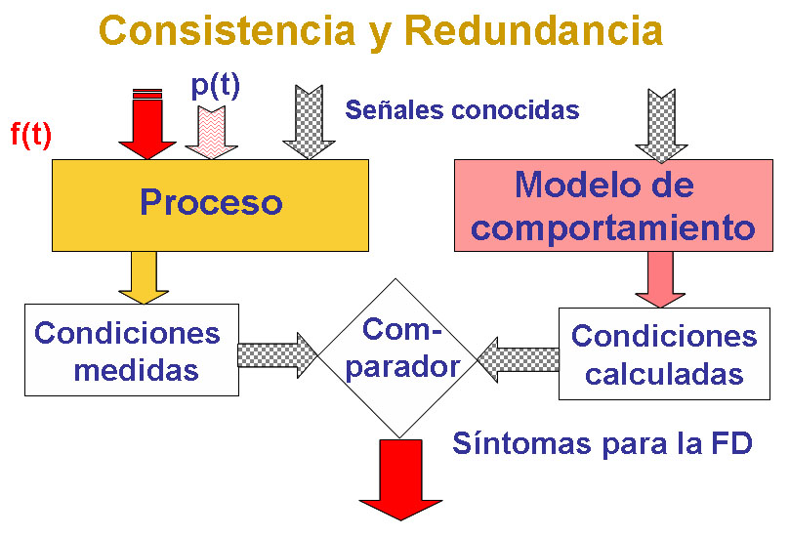
Figura 1 Principio del Diagnóstico de Fallas
Se podría pensar de la Figura 1 que la tarea de FD es simplemente utilizar el sentido común, sin embargo lo complejo y la interrelación entre las múltiples mediciones de un proceso provoca que los síntomas se identifiquen demasiado tarde. Como fue el caso en el accidente del ducto de Guadalajara de 1992. Es suficiente ver el tablero de control de un proceso para darse cuenta de lo complejo y acoplado que están los sistemas distribuidos. Por tanto, la seguridad de procesos y el diagnosticar de manera oportuna y precisa fallas y ejecutar las acciones correctas correspondientes para evitar daños irreparables es un reto para la ingeniería de control automático.

LOCALIZADOR VIRTUAL DE FUGAS EN DUCTOS

El medio más económico y común de transportación de fluidos es vía una red de tuberías. En consecuencia, existen acueductos y oleoductos en casi cualquier lugar del planeta incluyendo desiertos y mares. Por otro lado, eventos naturales, falta de mantenimiento y envejecimiento provocan fallas de consecuencias graves en dichas instalaciones. Además, las anomalías en redes subterráneas son difíciles de localizar por inspección y la sensibilidad de los fluidos a cambios climatológicos y las variaciones de operación dificultan la detección de fallas muy pequeñas. Las técnicas tradicionales para localización de fallas en tuberías involucran verificación de casos límite y ecuaciones de balance e instrumentación especializada que operan fuera de línea o con el ducto fuera de operación. Este tipo de técnicas tiene un desempeño pobre y no proveen información automática y rápida de la localización de las fallas. Además, si se trabaja en varios puntos de operación, no es fácil distinguir entre cambios del punto de operación y fugas. Por lo tanto se requiere diseñar dispositivos confiables, económicos, de fácil instalación y ajuste, y que permitan localizar automáticamente y en línea la posición de fugas y obstrucciones en ductos usando el menor número de sensores para todo el intervalo de operación de la red de distribución.
Así el problema planteado consiste en explotar la redundancia analítica que existe en el comportamiento dinámico del fluido para diseñar un mecanismo de procesamiento de datos en tiempo real llevado a cabo en un computadora y capaz de detectar e identificar de manera automática la localización de múltiples fugas en un ducto sin tomas laterales cuando se tienen únicamente mediciones de manera continua del gasto, presión y temperatura en los extremos de la línea.
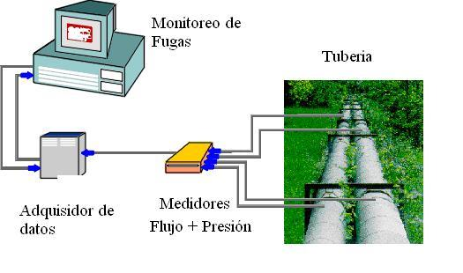
Figura 2. Interconexión de la Tubería con los medidores y el sistema de monitoreo en línea
La Figura 2 describe la interconexión del sistema propuesto con la tubería. La computadora, dotada del conocimiento del fluido en condiciones normales, recibe continuamente los datos digitalizados de los gastos y presiones vía el adquisidor de datos y debe diagnosticar las anomalías en la instalación comparando el comportamiento del fluido real con el esperado en condiciones normales. Es decir la computadora realiza continuamente las funciones de un supervisor o vigilante del buen desempeño de la red. El punto clave en la solución propuesta es la redundancia entre la dinámica del fluido cuando, se miden tanto los gastos como las presiones en una tubería sin ramas laterales. Esto simplifica los cálculos y permite implementar estimadores dinámicos del comportamiento del fluido que hacen las veces de vigilante de tramos, vía software, y que concuerdan con los valores reales de la instalación en ausencia de fallas y divergen en condiciones de anomalías. Tomando en cuenta los resultados suministrados por los vigilantes la segunda parte del diagnóstico consiste en aislar la fuga presente. Esto se logra con un mecanismo de reconocimiento de patrones del comportamiento del gasto de la tubería en los extremos para cada fuga.
Las pruebas del localizador realizadas en la tubería de piloto de 132m de largo y 0.1m de diámetro del laboratorio de la UNAM son alentadoras. La Figura 3 muestra la pantalla de la computadora indicando al operador el estado de la tubería de manera continua.
El diseño del detector de fugas se llevo a cabo en cooperación con el Laboratorio de Automática de Grenoble, vía los proyectos ECOS-Francia y de un convenio con el Instituto Mexicano del Petróleo. Los resultados de las diferentes versiones de los detectores se encuentran publicados en [1, 2, 3, 4, 5]. Cabe hacer notar que el algoritmo de detección de fugas en ductos desarrollado ha sido verificado con éxito usando datos de un poliducto de PEMEX.
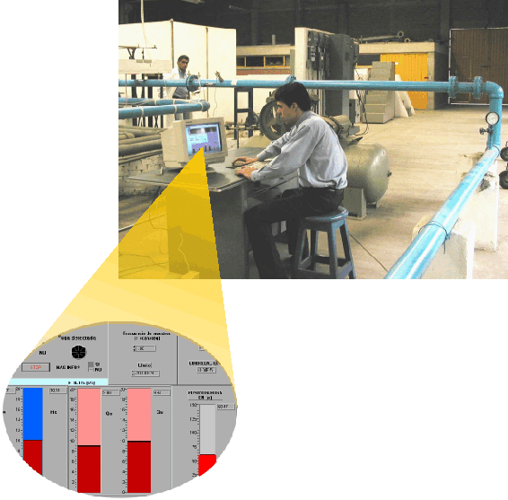
Figura. 3 Tubería Piloto del Laboratorio de la UNAM

MONITOREO DE CONDICIONES ANORMALES EN UN BIOREACTOR AERÓBIO
Tomando en cuenta que los biorectores aeróbios en tanda han mostrado ser muy eficientes para el tratamiento de aguas residuales con contaminantes tóxicos, el objetivo del proyecto EOLI fue [6] diseñar un sistema de monitoreo, control y supervisión continua de bajo costo confiable para dichos reactores. La figura 4 muestra el reactor piloto construido en el marco de este proyecto. Dado que la única variable de estado del reactor medible es el oxígeno disuelto, se propuso como señal candidata para la detección el estimado de la tasa de respiración. Así, fue posible extraer trece características de la evolución de la tasa de respiración cuando los parámetros de inhibición y saturación de la curva de crecimiento de los microorganismos se desvían más del 10% del valor nominal. Generando condiciones anormales y normales se entrenó el algoritmo de clasificación basado en una red neuronal de una sola capa. Los resultados en simulación para el reactor condiciones normales y anormales muestran que el algoritmo es capaz de clasificar correctamente el deterioro del reactor en un 95 por ciento de los casos probados [7] y [8]. Este porcentaje de confianza le permite al operador detectar tendencias del comportamiento de los microorganismos en el bioreactor.
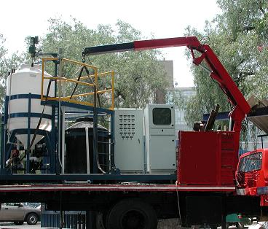
1
4
3
5
2
6

- Tanque
- Pantalla del usuario
- Computadora Personal
- Hardware y sistema de potencia
- Agitador
- Bombas

Figura 3 Traslado del Bioreactor de 1000 litros de capacidad II- UNAM

AGRADECIMIENTOS

Las investigaciones presentadas fueron realizadas con el apoyo del IMP y el gobierno de Francia vía ECOS-CONACYT para el detector de fugas; y de la Comunidad Europea bajo el proyecto ICA4-CT-2002-10012, Comunidad Europea para el sistema de monitoreo del reactor biológico.

BIBLIOGRAFÍA
- C Verde N. Visairo & Sylviane Gentil. Two Leaks Isolation in a Pipeline by Transient Response. Advances Water Resources, Elsevier, Inglaterra, (sometido 28-febrero-06).
- C Verde. Accommodation of Mult-leak Location in a Pipeline. Julio de 2005. Control Eng. Practice. Elsevier, Inglaterra*, págs 1071-1078, Vol. 13, No. 8.
- C Verde. Minimal Order Nonlinear Observer for Leak Diagnosis in Pipelines. ASME. Journal of Dynamics Systems Measurements and Control. EUA*, Vol. 126, No.3 septiembre de 2004, págs 467-472.
- R Carrera y C Verde. Localizador automático de fugas en un ducto. Ingeniería Hidráulica en México*, Vol. XVI, págs139-151, abril, 2001.
- C Verde. Multi-leak detection and isolation in fluid pipelines. Control Eng. Practice Vol 9.*, Pergamon Press, Inglaterra, págs 673-682 junio, 2001
- Proyecto EOLI. \http://www.inma.ucl.ac.be/EOLI INCOM, Comunidad Europea (project no. ICA4-CT-2002-10012)
- D Wimberger and C Verde. Detection of abnormal conditions of an aerobic SBR process using feature extraction, 5th MATHMOD, Invited Session, UTV, Austria, 8-10 Febrero de 2006 publicado en CD.
- D. Wimberger y C Verde. Online Monitoring of an Aerobic SBR Process Based on Dissolved Oxygen Measurement. Congreso Mundial IFAC-2005. Prága, Rep. Checa. 4-8 julio, 2005. Publicado en CD, archive 2025.pdf

